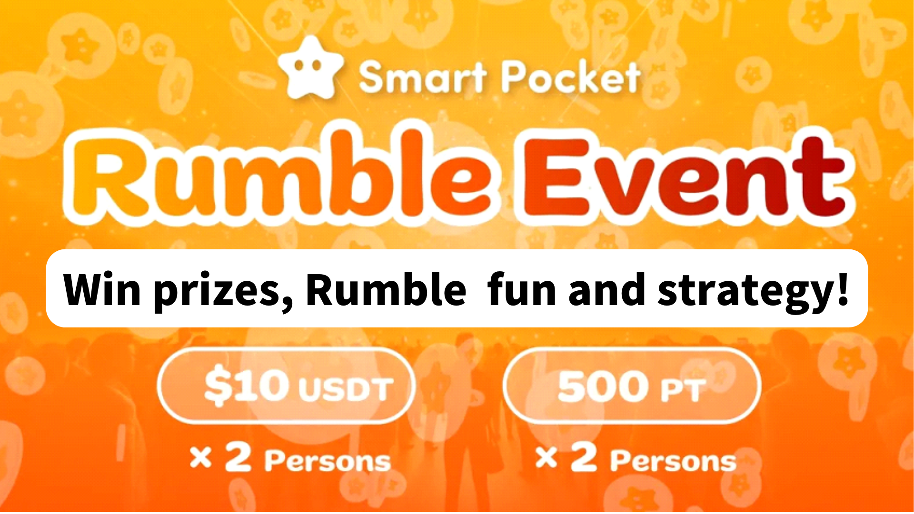
상을 받으십시오! 럼블을 즐기고 캡처하는 방법 !!
SP Family의 여러분 모두 안녕하세요
Smart Pocket Discord Community에 참여한 후에는 종종 주간 이벤트 "Rumble"을 볼 수 있습니다.이 기사는 연주, 진보 및 Rumble의 흥분을 소개합니다.
처음에
불화 커뮤니티에 참여하면 다른 회원과 상호 작용하고 최신 정보를 얻을 수 있으므로 커뮤니티의 생각과 비전을 더 쉽게 이해할 수 있습니다.
스마트 포켓 커뮤니티에서는 다양한 활동이 자주 수행됩니다. 특히 인기있는 럼블 미니 게임은 참가자가 게임에서 경쟁하는 대화식 게임입니다.
Rumble Mini -Game은 시스템에 의해 자동으로 발전되며, 승자는 각 게임 후에 결정됩니다. 우승자는 상을 수상하고 게임의 재미가 증가 할 것입니다. 이것은 활기찬 커뮤니티를 향상시키고 회원의 적극적인 참여를 촉진합니다.
럼블 개요
1. 시간 및 구현 장소
시간 : 매주 토요일, 일요일 23:00 (일본 시간) * 그러나 이벤트 시간이 변경 될 수 있으므로 최신 발표를 확인하십시오.
구현 위치 : 스마트 포켓 서버의 "Rumble"채널에서 수행하십시오.
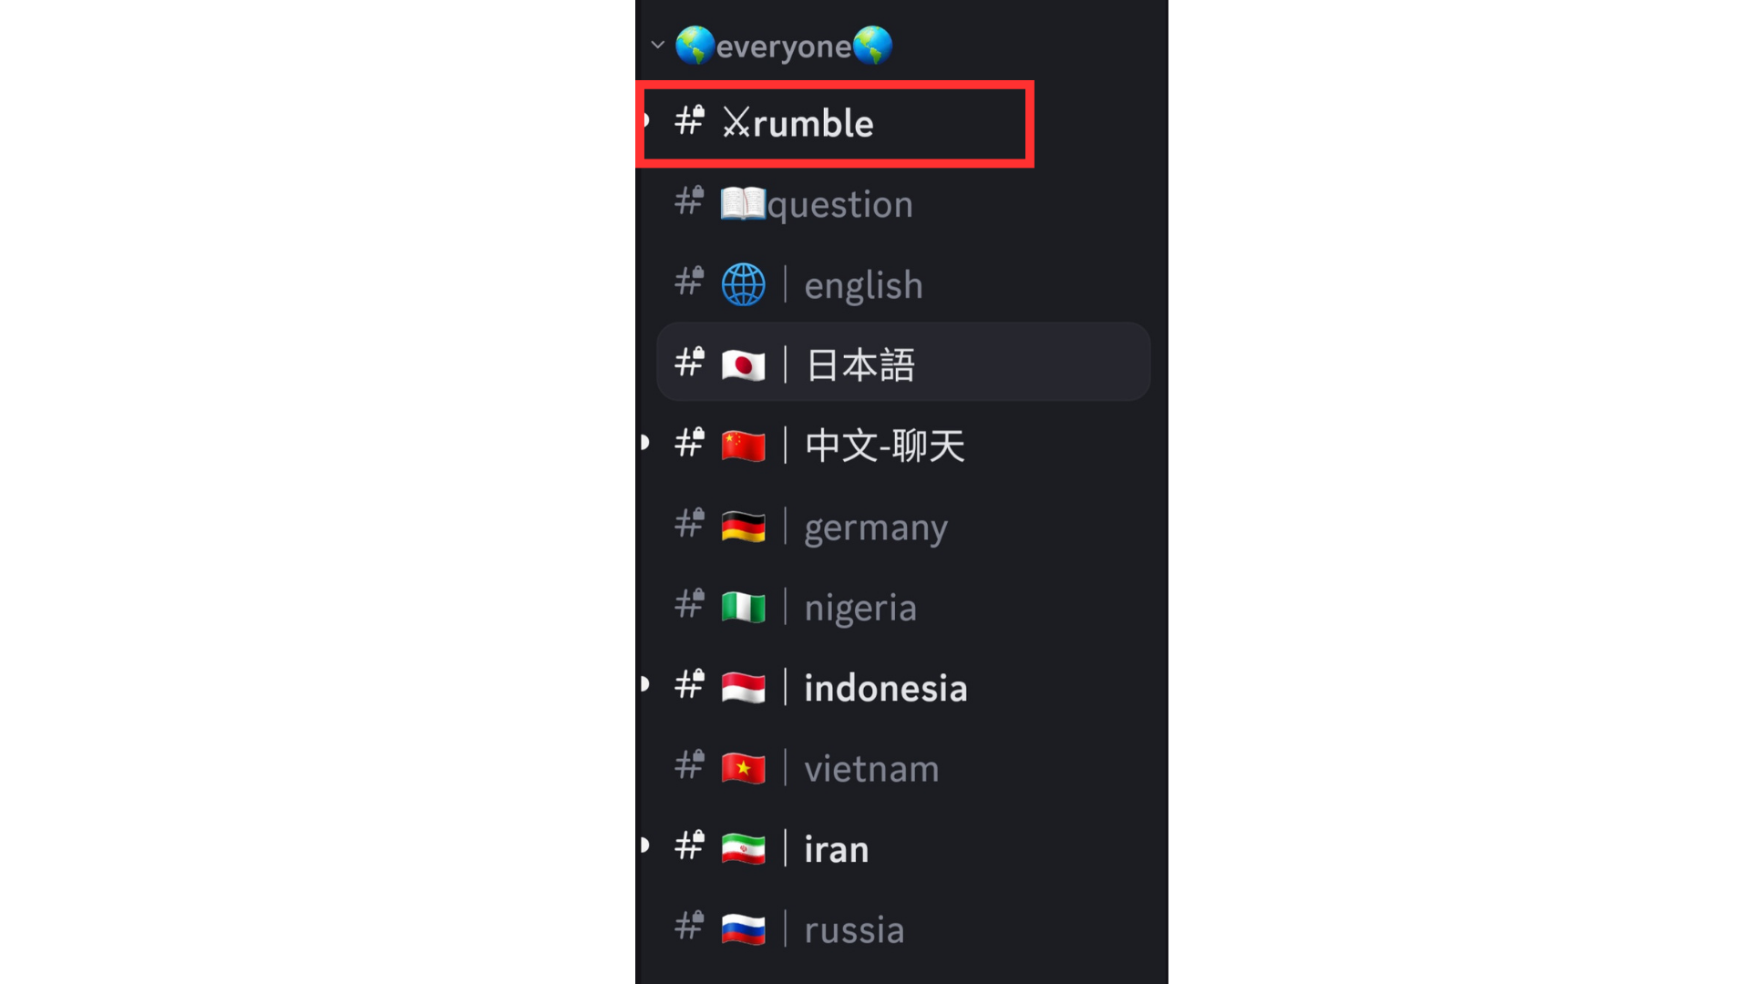
스마트 포켓 서버에 참여하는 방법을 모르는 경우 다음 기사를 참조하십시오.
https://note.com/japandaosolution/n/na503f2c4d60a
2. 캘린더 별 이벤트 관리
서버의 캘린더 기능을 사용하여 이벤트 날짜와 시간을 확인하거나 일정에 따라 설정할 수 있습니다.
달력 검색 및 설정 방법에 대한 다음 기사를 참조하십시오.
https://note.com/japandaosolution/n/n85b46f0e70f2
3. 이벤트
Rumble은 4 개의 게임이 있으며 각 게임에는 1 명의 승자가 있습니다 (경기는 자동으로 시스템에 의해 진행됩니다).
4. 럼블 참여 방법
"Rumble Royale"아래에 "⚔️emoji"를 눌러 경기가 시작되기 전에 페이지가 흐르면 "점프!"를 누를 수 있습니다.또는 반환하기 위해 "#∎ r️Rumble".
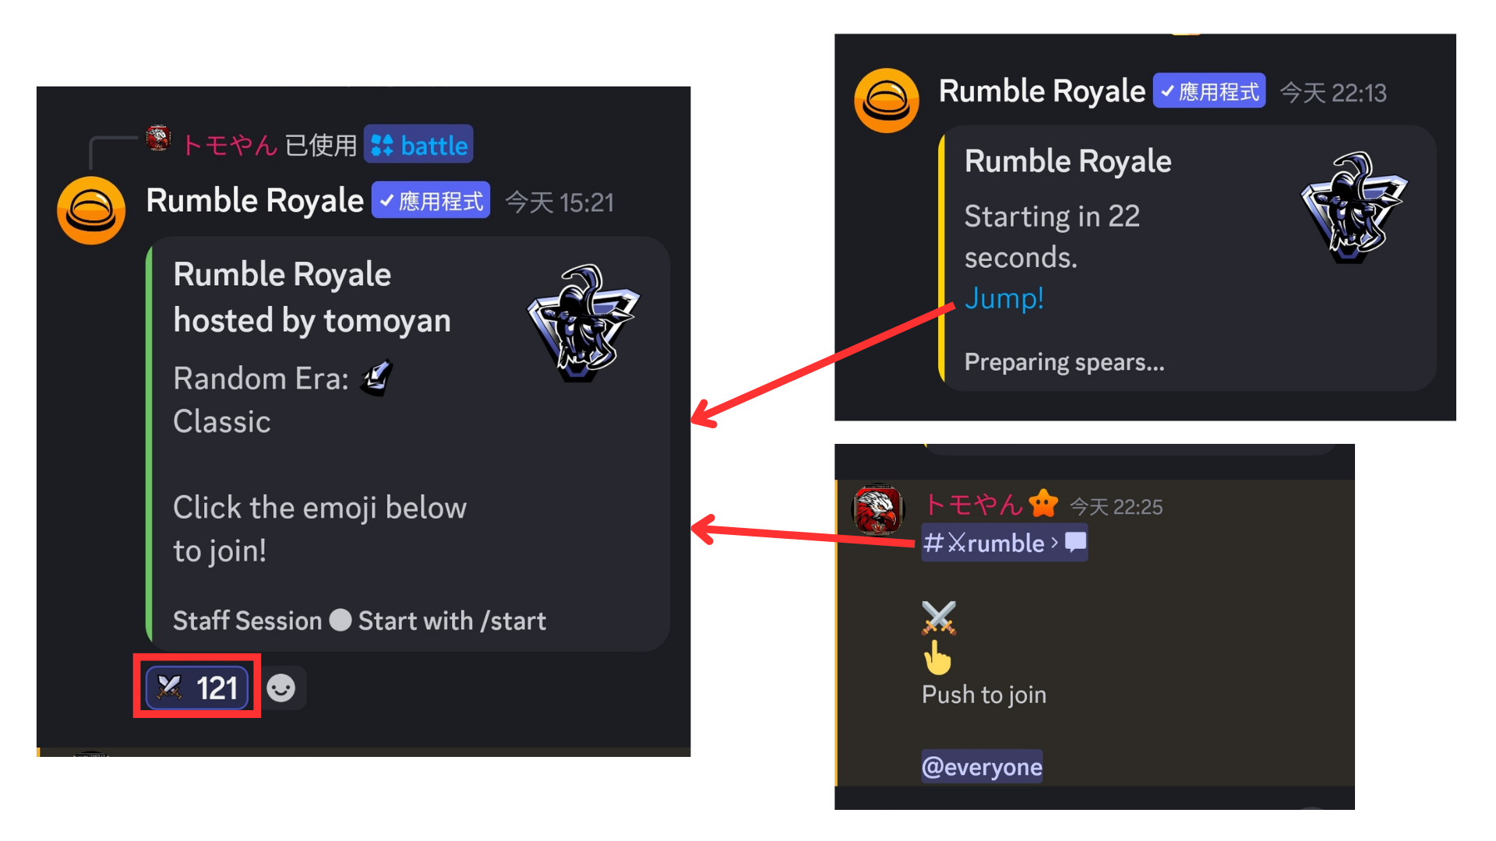
럼블 경기
1. 경기가 시작되기 전에
경기가 시작되기 전에 다음 정보가 표시됩니다.
① 참가자 수
② 연령 (클래식)
③ 상금
④ 각 패배 보너스 등
상금이 목표 금액에 도달하면 경기의 승자가됩니다.
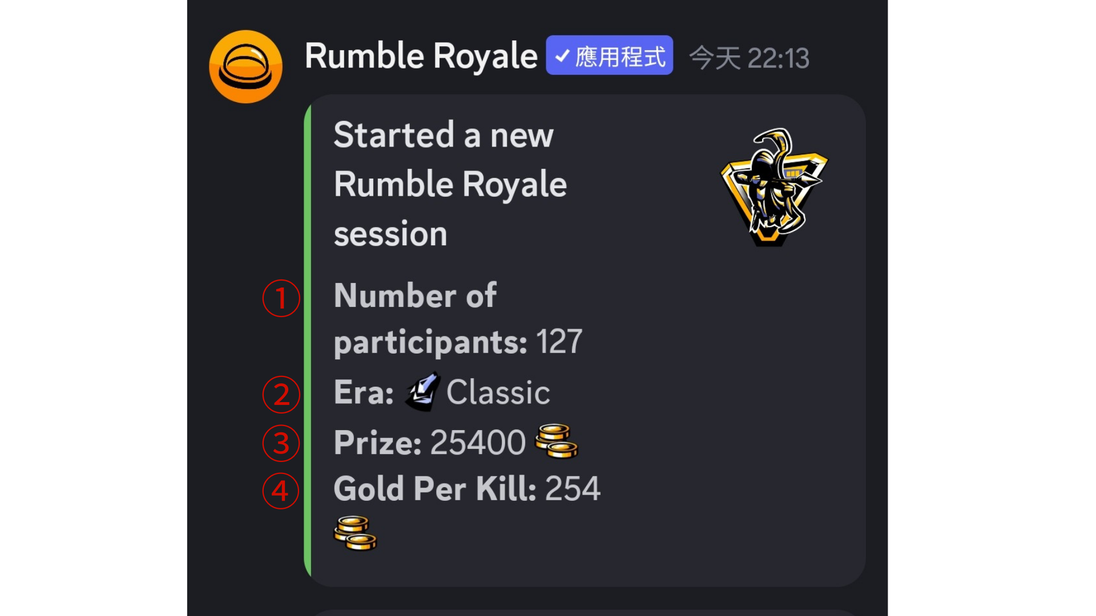
2. 경쟁 정보
각 라운드의 일치 정보는 영어로 설명되어 있지만 영어를 이해하지 않고 아이콘으로 식별 할 수 있습니다. 아이콘의 내용은 다음과 같습니다.
∎ 상대방을 물리 치십시오 (패배는 취소 라인에 전시됩니다) 또는 무기를 발견하고 창출합니다.
∎ 강력한 상황에 직면합니다
쉘을 발견하십시오
④ 사망을 나타냅니다 (취소 선에 표시)
⑤ 부활
* 나머지 플레이어 (왼쪽 플레이어)가 바닥에 표시됩니다.
경기 정보를 확인하고 살아남은 지 확인하십시오.
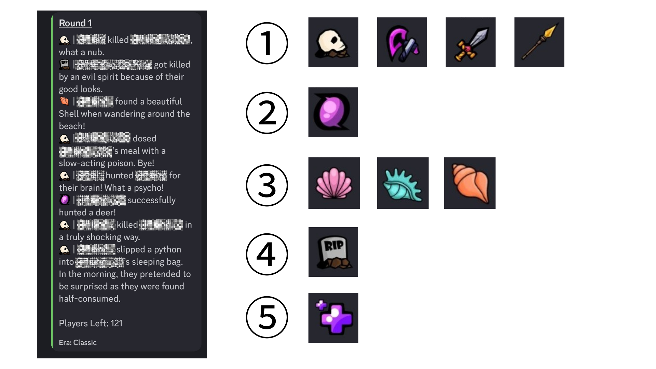
3. 라운드에서의 이벤트
라운드에 따라 재난 (지진, 독성 가스, 핵 폭발, 외계인 납치, 폭풍 등)이 발생할 수 있으며 일부 플레이어는 사망 할 수 있습니다.
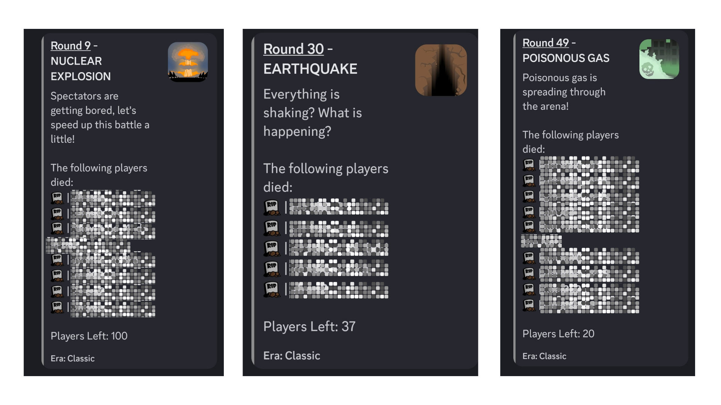
부활 및 쉘 사냥과 같은 좋은 사건이 발생하는 라운드도 있습니다.
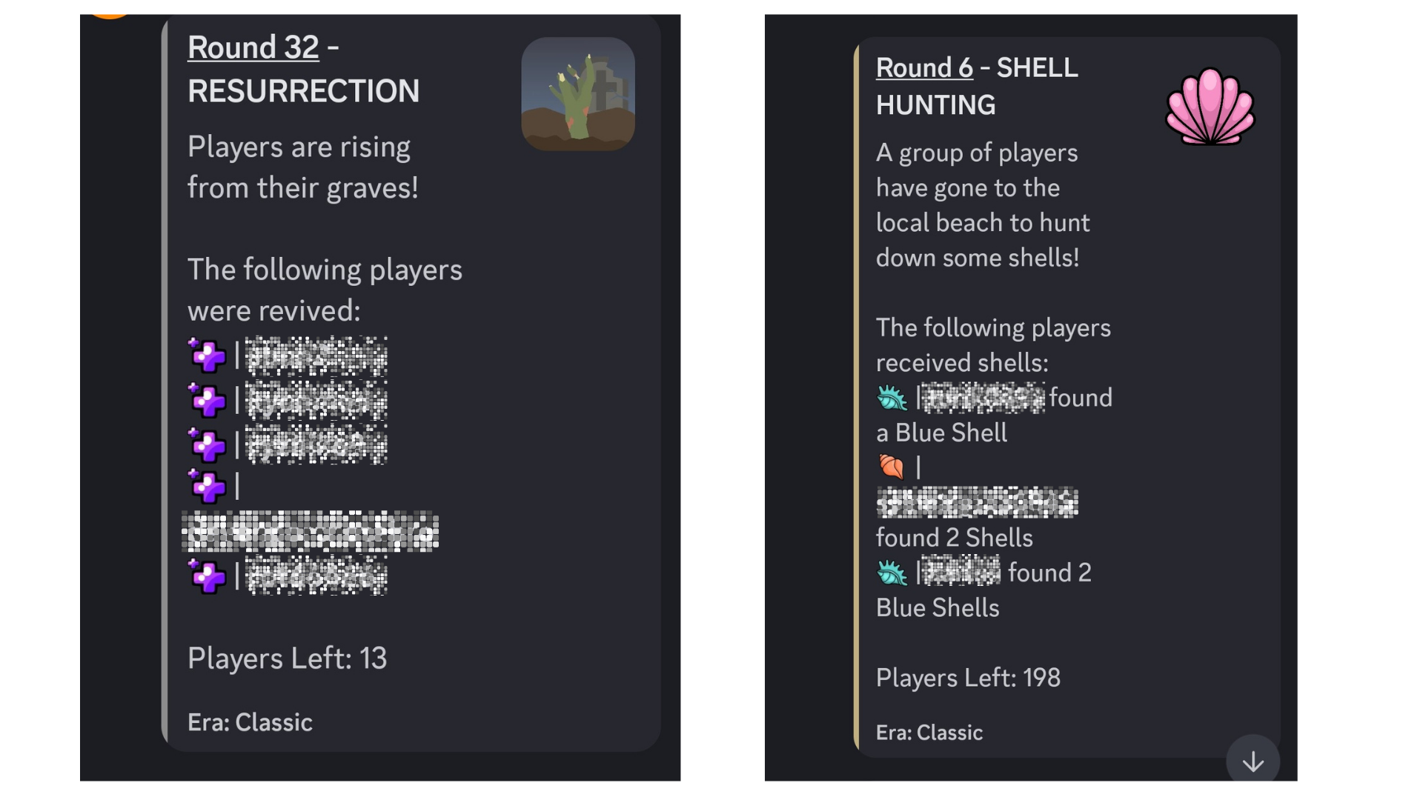
4. 경기가 끝난 후
이 시스템은 경기의 승자를 발표 할 것입니다.
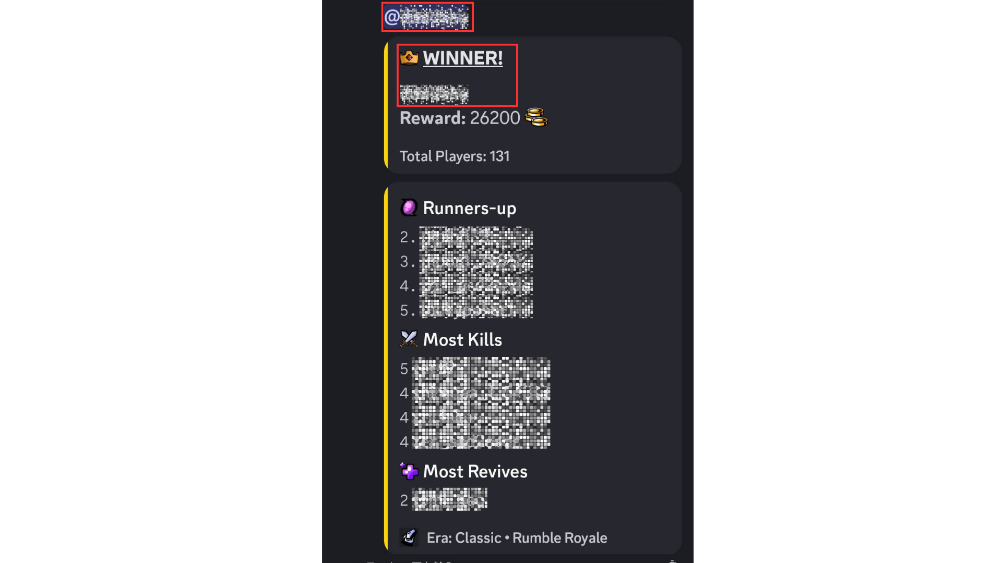
수상자 상에 대해
우승자의 제품에 대해 다음과 같은 상이 제공됩니다.
* 지갑 주소를 제출해야하므로 다음 섹션에서 메모를 확인하십시오!
500SP 포인트 (2 명)
・ 10USDT (2)
이벤트가 끝나면 모든 수상자 목록이 발표됩니다.
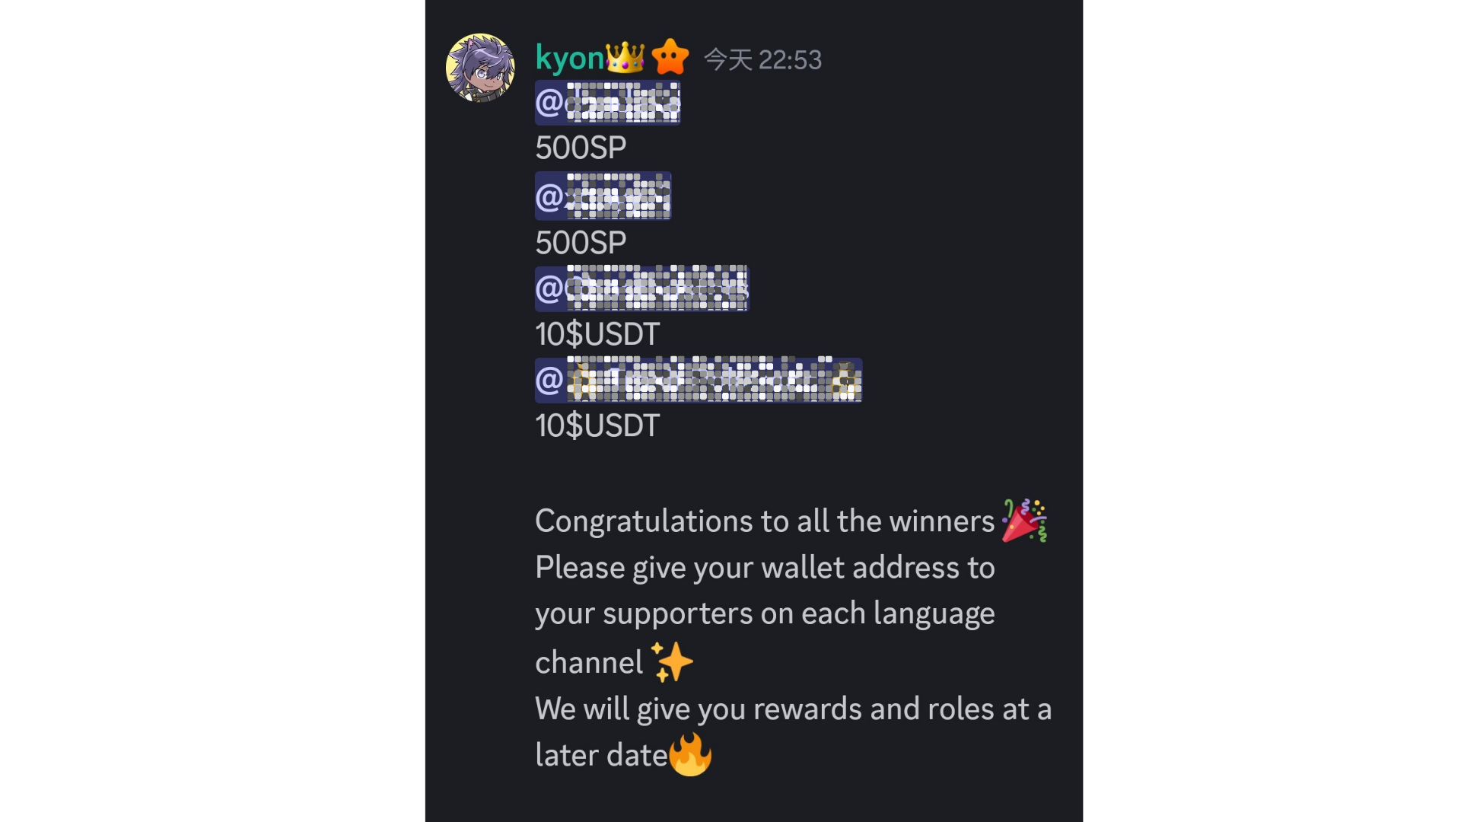
* 특별상은 휴일에 추가 될 수 있습니다. 예를 들어, 2024 년 Golden Week의 마지막 주에 20 -USDT 상이 5 번째 경기에 추가되었습니다.
노트
1. 우승자는 1 주일 이내에 지갑 주소를 지지자에게 제출해야합니다.
2. SP 포인트 수상자는 제출 된 지갑 주소로 스마트 포켓에 로그인해야합니다.
3.10 USDT 수상자는 USDT 토큰 표준에 따라 지갑 주소를 제출해야합니다.
4. 모든 우승자의 지갑 주소가 수집 된 후,상은 한 번에 모두 전송됩니다.
지역 사회의 분위기
Rumble은 경기에 참여할뿐만 아니라 의견과 스탬프를 넣을 수있는 장소입니다.* 의견은 30 초마다 한 번만 게시 할 수있는 느린 모드입니다.
・ 경기 전에 통지를받을 수 있습니다. 때때로 중요한 정보가 공유됩니다.
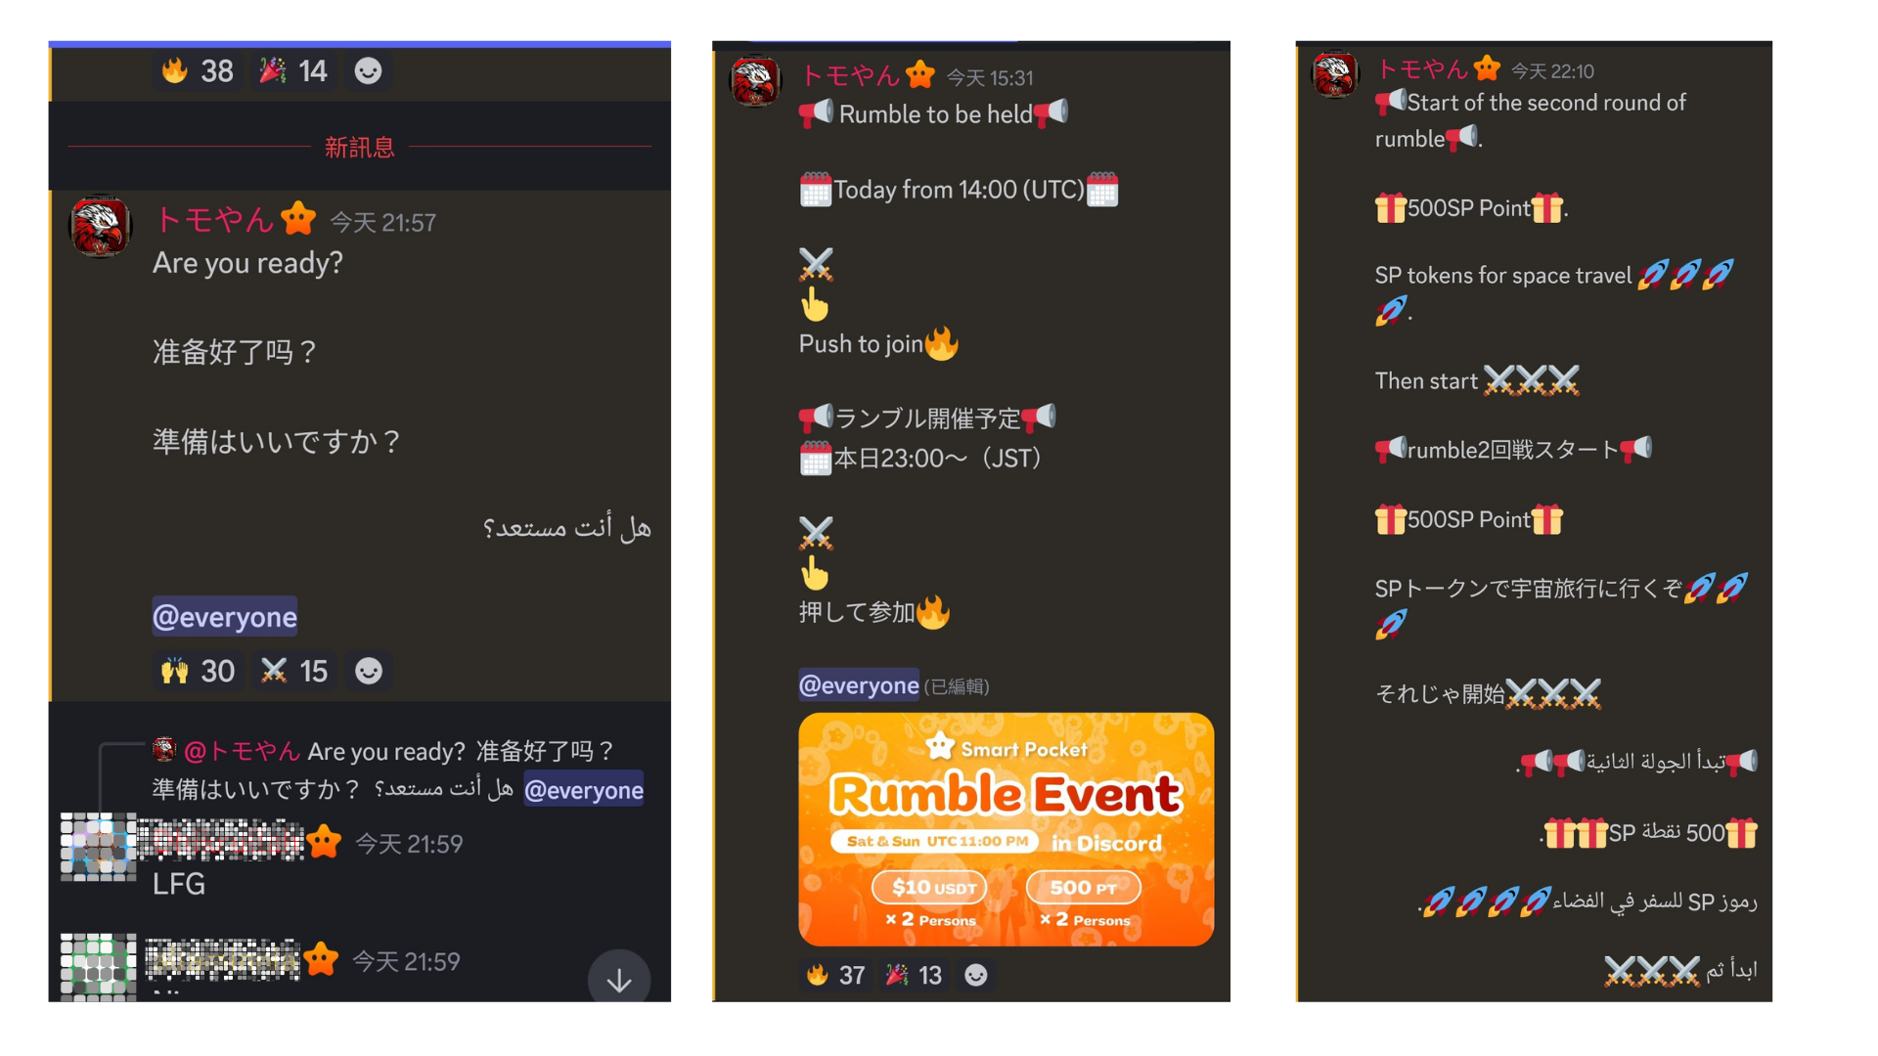
∎ 누구나 의견을 자유롭게 게시 할 수 있으며 언어 제한이 없습니다.
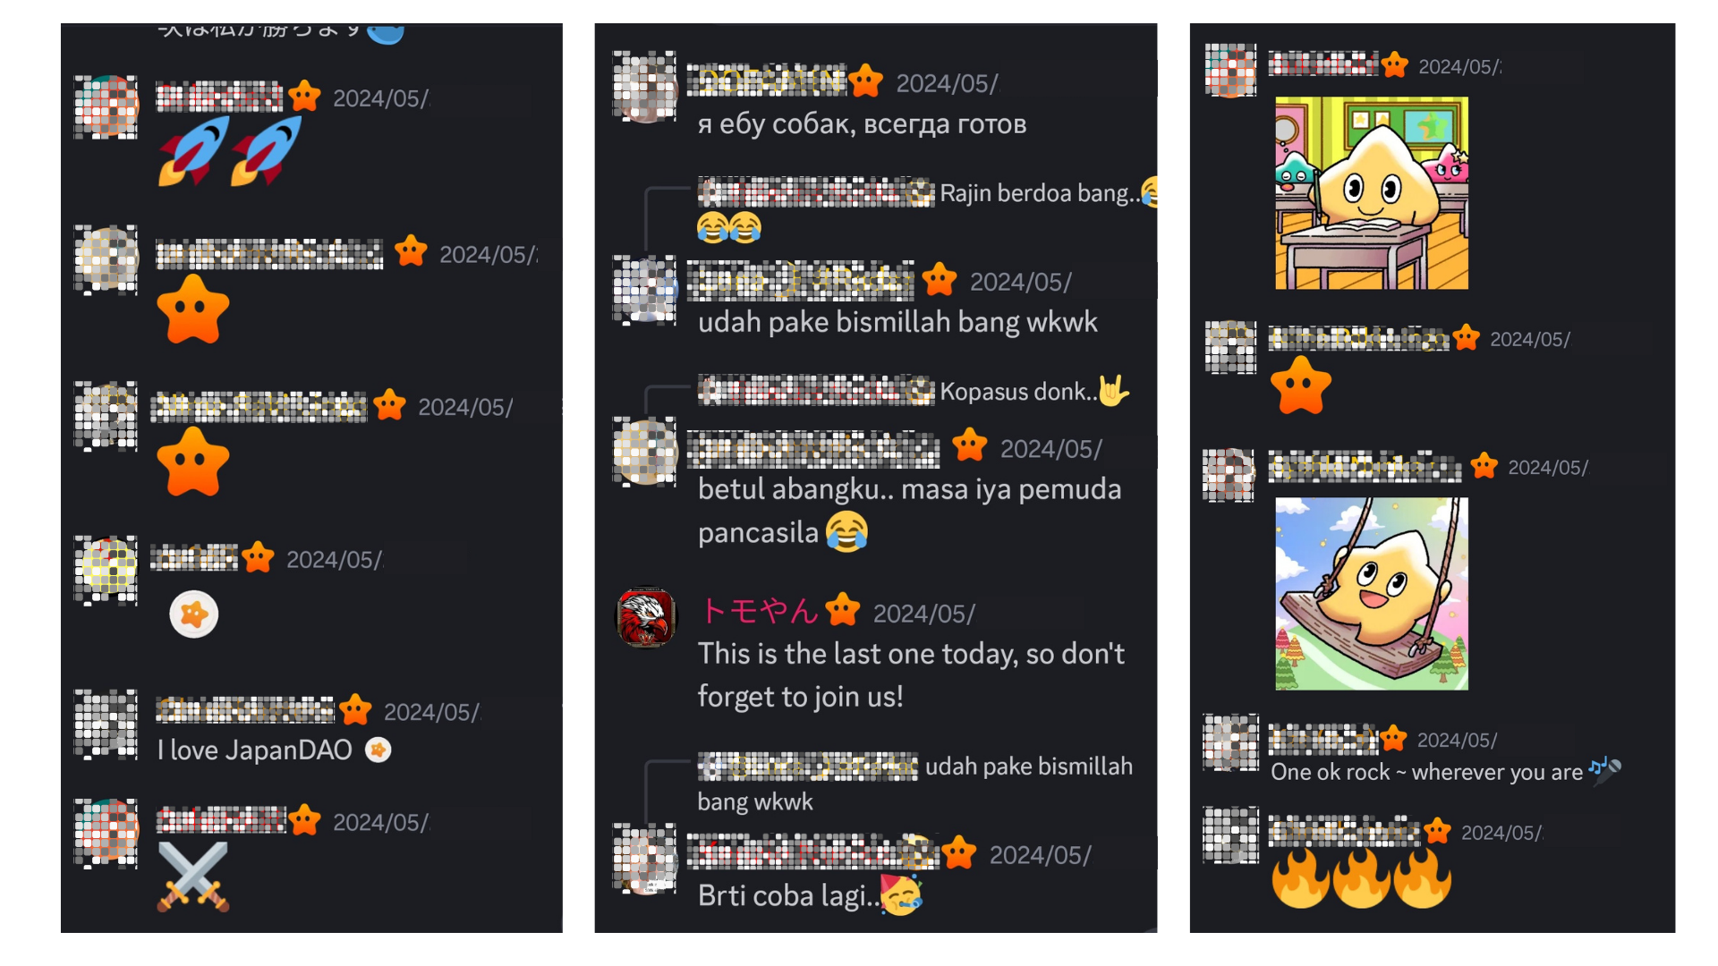
・ 경기의 승자가 나오면 모두가 축하 의견을 보낼 것입니다.
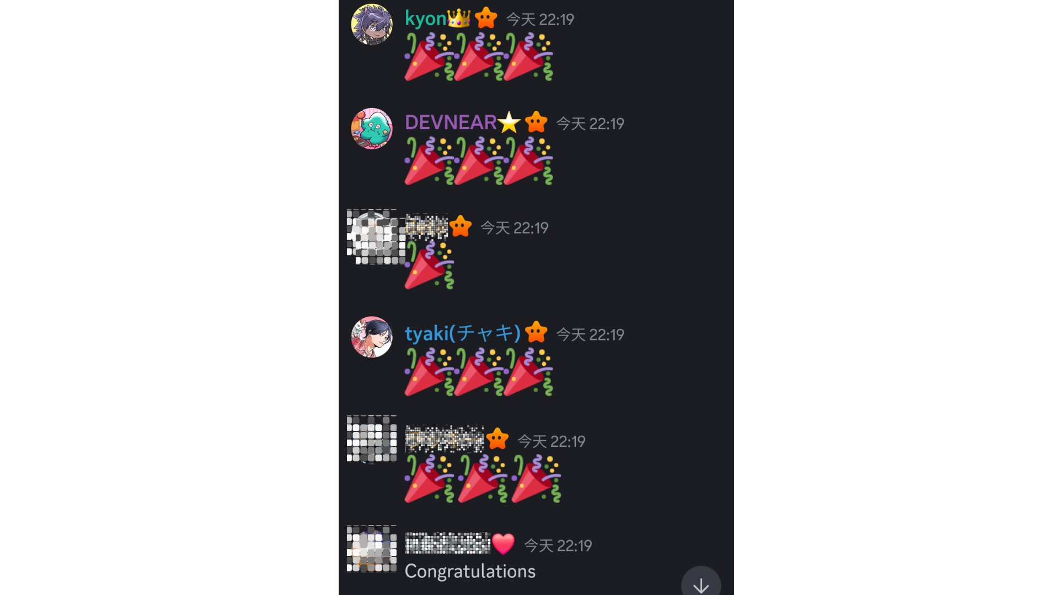
요약
스마트 포켓 커뮤니티는 주말마다 럼블 미니 게임을 개최 할 것입니다. 참여 방법은 매우 쉽습니다. 이모티콘을 눌러 입장을 완료합니다. 경기는 자동으로 시스템에 의해 진행되며 재난 및 보물과 같은 다양한 이벤트는 재미를 증가시킵니다.경기가 끝나면 결과와 우승자가 발표 될 것이며, 다른 사람들과 의견으로 흥분 할 수 있습니다. 관심이 있으시면 모든 사람과 함께 즐기십시오!
스마트 포켓에 관심이 있으시면 "Smapke Magazine"의 공식 X 계정을 팔로우하십시오.
공식 X 계정 : https : //twitter.com/smapocket
공식 불화 : https : //discord.com/invite/smartpocket

